|  |
| --- |
|  |
| CAHIER DES CHARGES |
| Application Web Dressing |

|  |
| --- |
| Léa DELANNAY  29/07/2019 |

Table des matières

A. Présentation du projet : 2

1. Les objectifs de l’application 2

2. La cible 2

3. Les objectifs quantitatifs 3

B. Graphisme et ergonomie 3

1. La charte graphique 3

2. Wireframe et Maquettage 4

I. Moodboard : 4

II. Maquettes : 4

C. Spécificités et livrables 12

1. Le contenu de l’application 12

2. Contraintes techniques 12

3. Les livrables 12

4. Le Planning 13

D. Glossaire 13

# Présentation du projet :

## Les objectifs de l’application

Dans la version 1, il s’agit de proposer une application permettant à un utilisateur d’avoir de la visibilité sur tous les vêtements qu’il aura enregistrés. L’utilisateur doit pouvoir créer un compte, s’y connecter, ajouter des vêtements à son dressing virtuel, les visualiser, les modifier et les supprimer. Il doit également pouvoir voir la météo du jour.

Dans la version 2 du projet, l’utilisateur doit également pouvoir générer aléatoirement des tenues selon certains critères tels que les couleurs, les caractéristiques, les occasions, et sauvegarder ces tenues, en créer de nouvelles, les visualiser, les modifier, et les supprimer.

Dans la version 3 du projet, la tenue sera composée directement en fonction de la météo. Du machine learning sera ajouté pour apprendre au programme les goûts de l’utilisateur en fonction des tenues précédemment créées manuellement. De plus, un partenariat avec des sites qui vendent des vêtements pourra être mis en place (espaces publicitaires dédiés).

## La cible

La cible est grand public, des particuliers hommes et femmes qui souhaitent déléguer le choix de leur tenue. Les personnes qui seront le plus intéressées sont les hommes et femmes actifs de 18 à 35 ans.

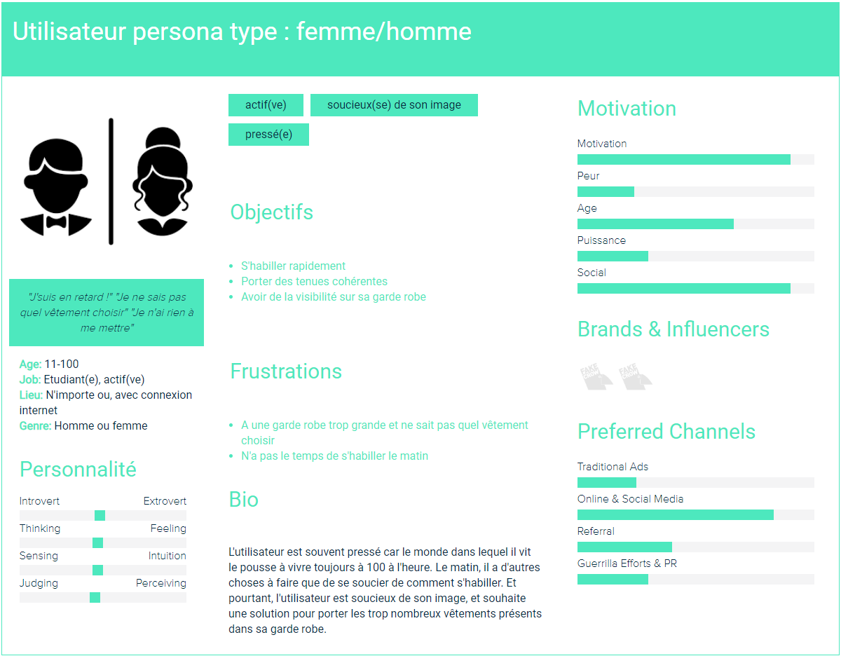

## Les objectifs quantitatifs

Dans les premières versions de l’application, le public visé se compose de 5 bêta-testeurs.

Dans la version finale comportant toutes les fonctionnalités, le public sera plus large car l’application sera accessible sur internet. Elle sera hébergée chez OVH, qui propose des solutions scalables et évolutives, sous le nom de domaine mondressing.net. Le nombre d’utilisateurs visé est environ 1000 personnes par jour.

Le site dans sa première version va contenir 7 pages et 2 modales :

* la page d’accueil,
* la page de création du compte,
* la page de connexion,
* la page de création d’un vêtement,
* la page de visualisation de tous les vêtements,
* la modale de visualisation d’un vêtement en particulier,
* la page de modification d’un vêtement,
* la modale de suppression d’un vêtement,
* la page de météo.

Dans la seconde version, il contiendra 3 pages et 2 modales supplémentaires :

* la page de création d’une tenue,
* la page de visualisation de toutes les tenues,
* la modale de visualisation d’une tenue en particulier,
* la page de de modification d’une tenue,
* la modale de suppression d’une tenue.

# Graphisme et ergonomie

## La charte graphique

Pour une question de lisibilité, le fond principal est blanc. Etant donné que le public ciblé est large et pour tous les genres, nous éviterons les couleurs discriminantes (ex : rose).

* La couleur principale choisie est le RGB (77, 232, 190) ou l’hexadécimal #4DE8BE. Cette couleur doit être appliquée à la barre de navigation et à la bordure extérieure des boutons de validation et d’enregistrement.
* La police des menus est en noir (#000) dans la barre de navigation.
* La police est en noir (#000) lorsque le fond est blanc.
* La police des titres est la police Cutive Mono (Google Font, libre de droits).
* La police des textes est la police Roboto (Google Font, libre de droits).
* La taille par défaut du texte est de 20px.
* Les boutons ont tous les bords arrondis de 0.25rem en taille standard, 0.2rem en petite taille.
* Le logo est constitué des caractères : MonDressing écrits en blanc (#FFF) sur fond bleu thème principal (#4DE8BE) et écriture Srisakdi (Google Font, libre de droits). Il n’apparaît que dans la barre de navigation.
* Toutes les pages sont responsives.

## Wireframe et Maquettage

### Moodboard :

### Maquettes :

* 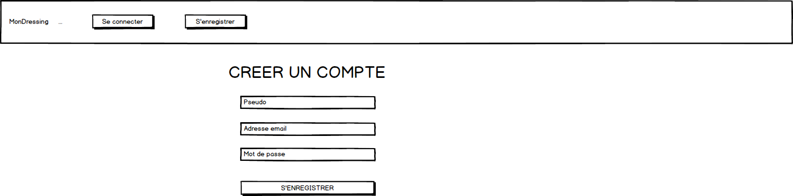Page d’enregistrement
* Page de connexion

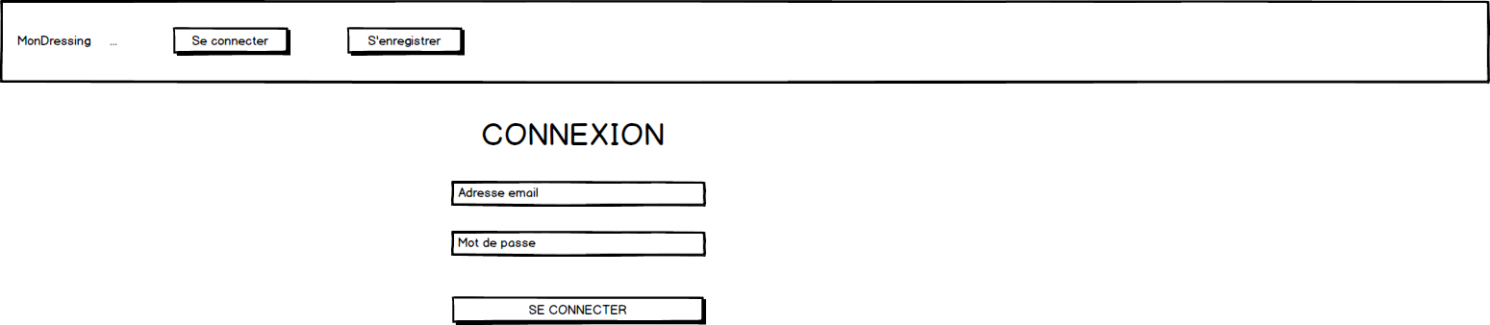

* Page d’accueil

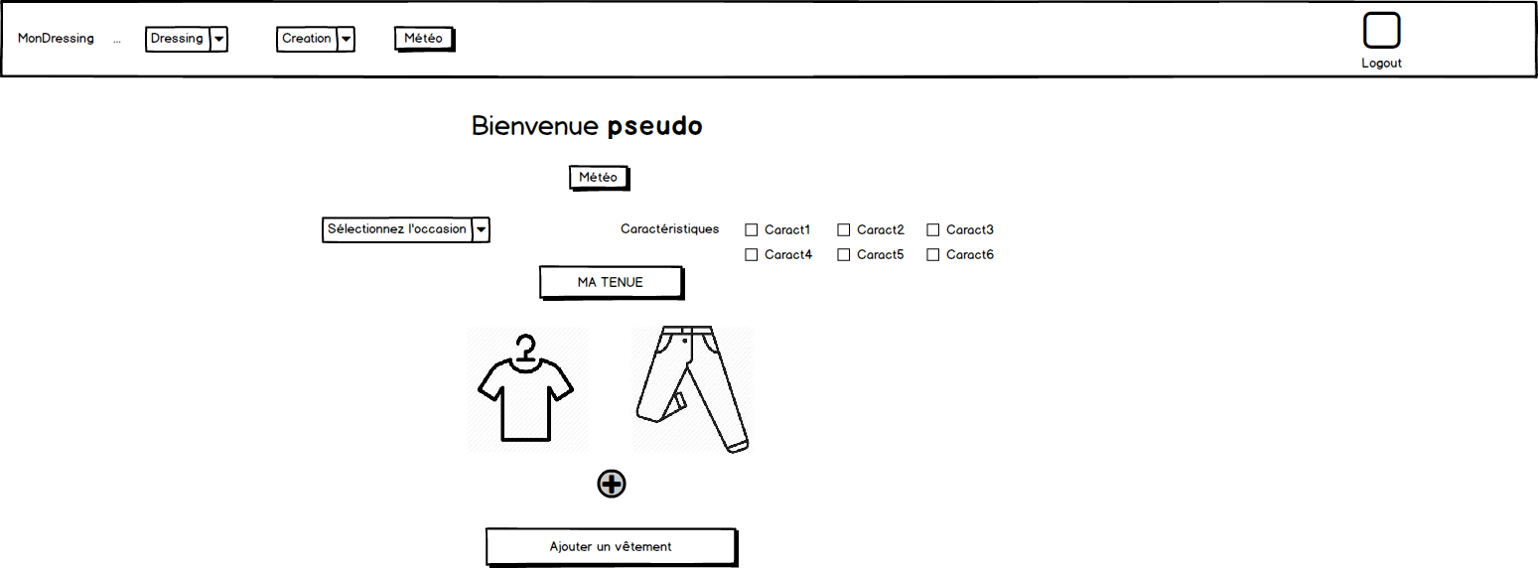

* Page de création d’un vêtement

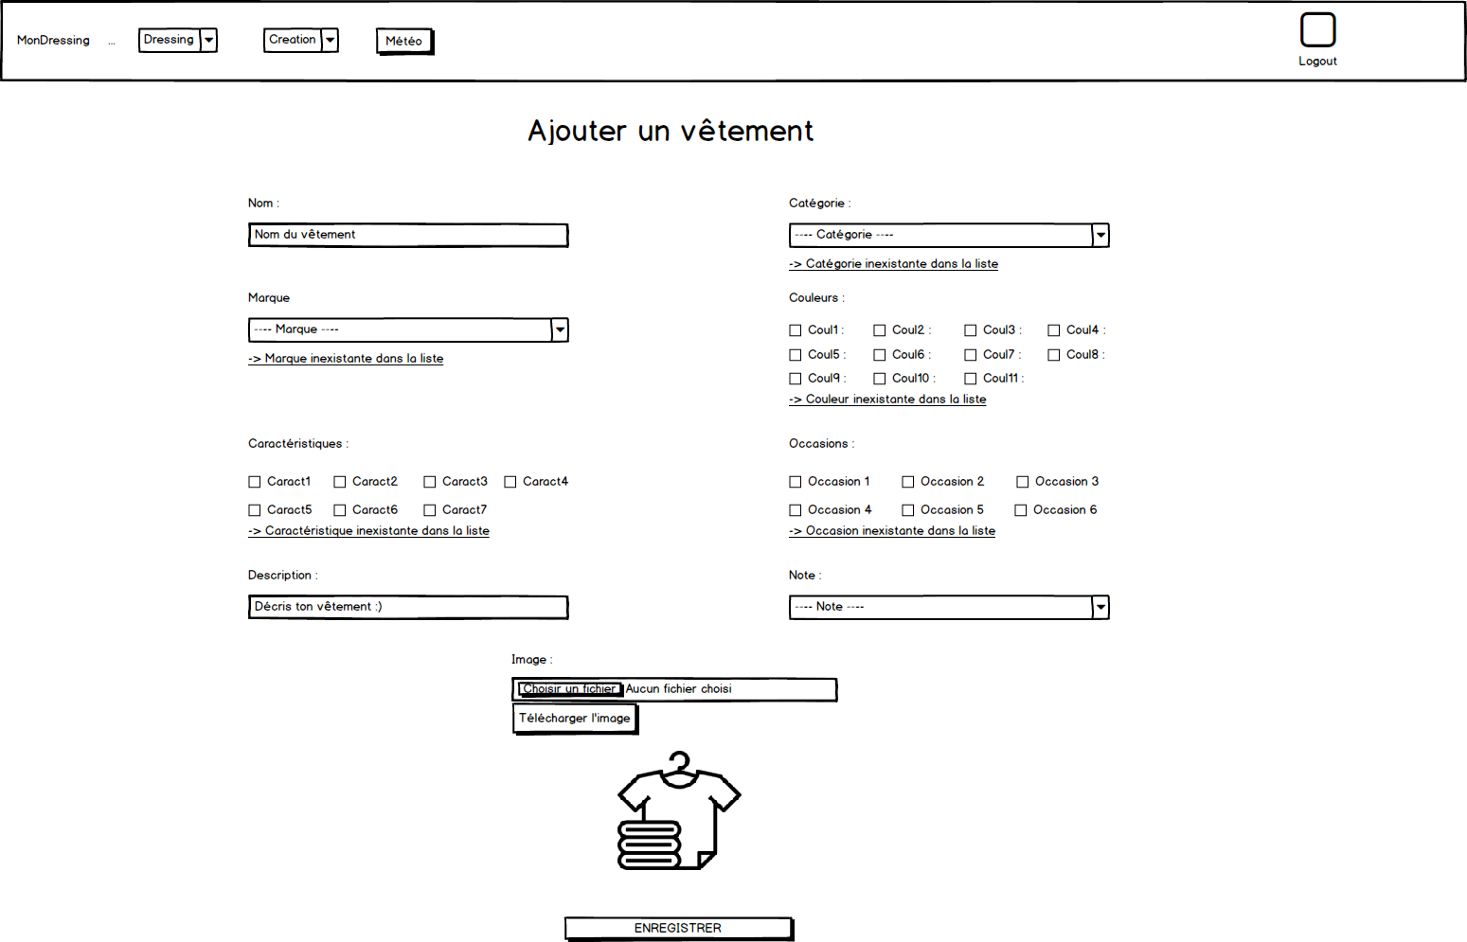

* 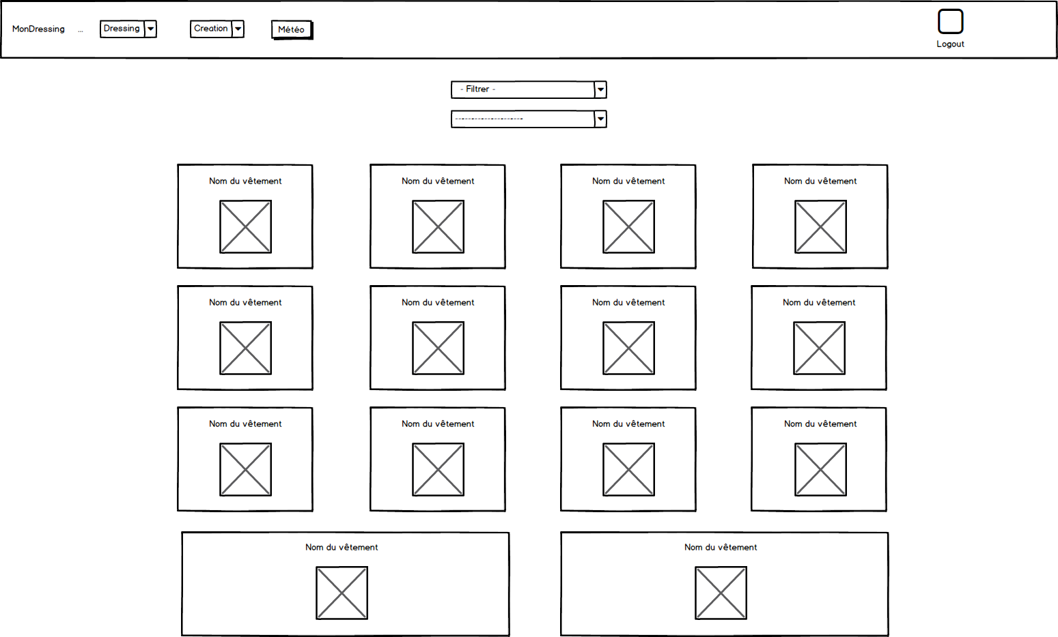Page de visualisation des vêtements
* Modale de visualisation d’un vêtement spécifique

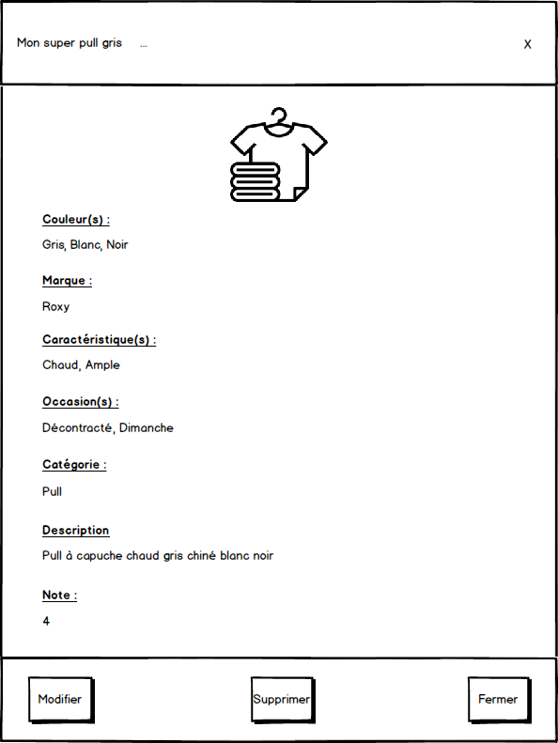

* Modale de suppression d’un vêtement

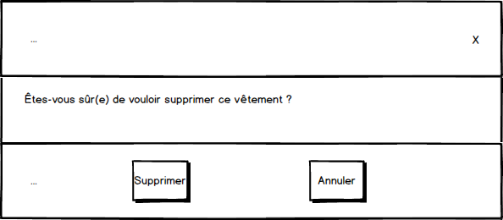

* 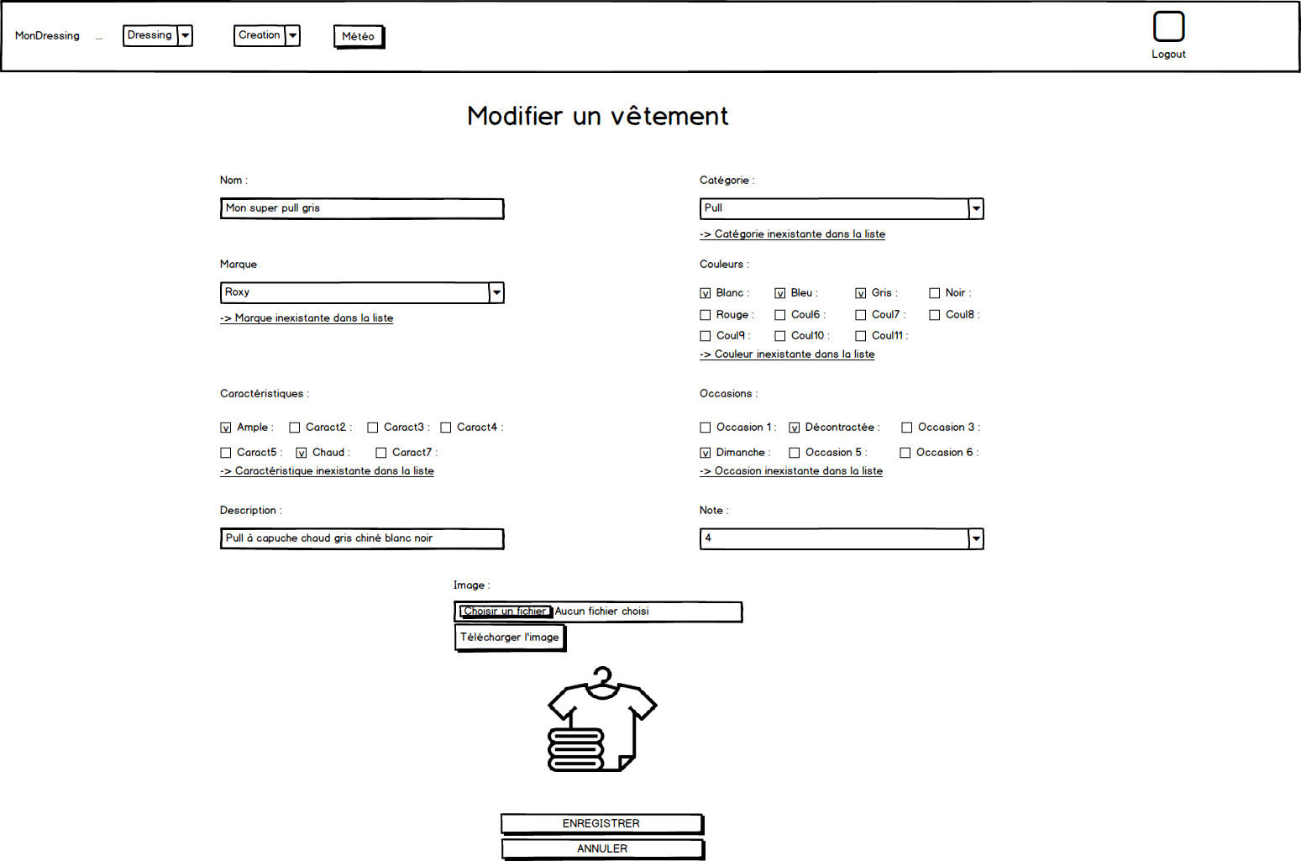Page de modification d’un vêtement
* Page de création d’une tenue (V2)

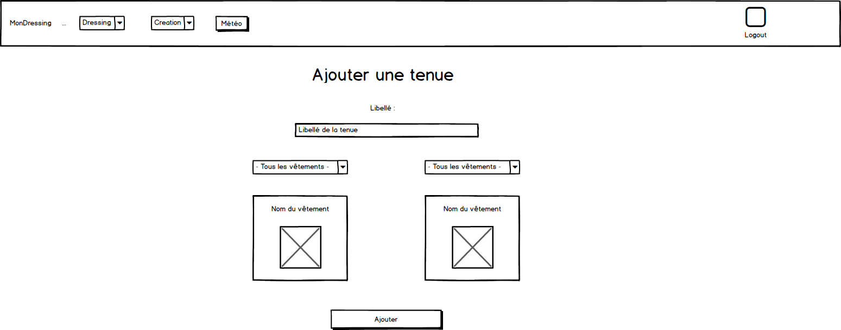

* 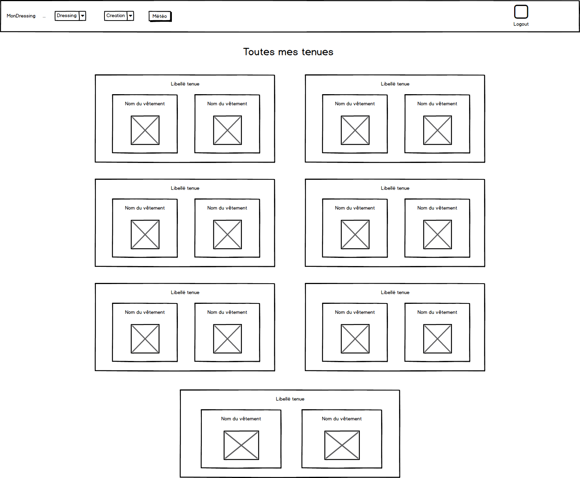Page de visualisation des tenues (V2)
* Modale de visualisation d’une tenue spécifique (V2)

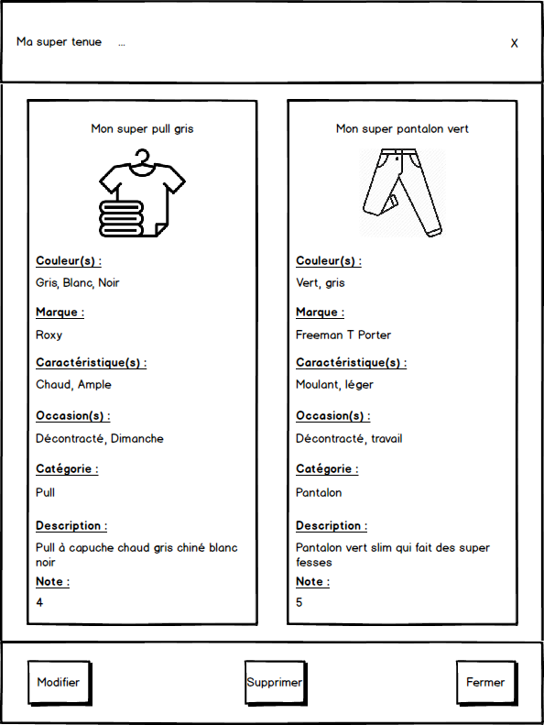

* Modale de suppression d’une tenue (V2)

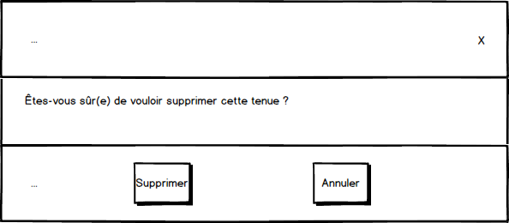

* 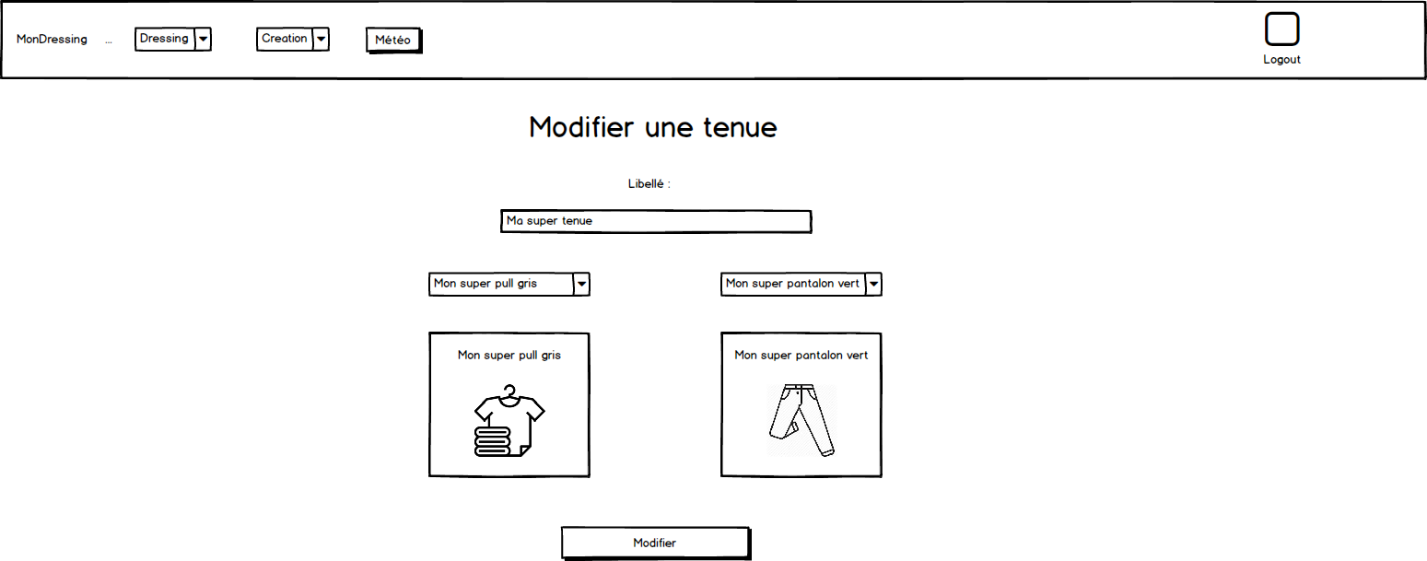Page de modification d’une tenue (V2)
* Page de météo

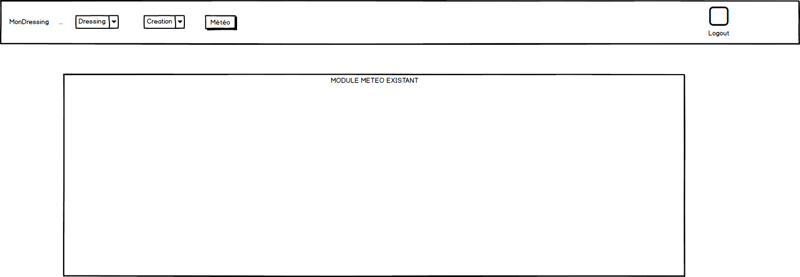

* Détail barre de navigation



# Spécificités et livrables

## Le contenu de l’application

Pour la première version de l’application : il faut créer, 7 pages et 2 modales : la page d’accueil, la page de création du compte, la page de connexion, la page de création d’un vêtement, la page de visualisation de tous les vêtements, la modale de visualisation d’un vêtement, la page de modification d’un vêtement, la modale de suppression d’un vêtement, et la page de météo.

Concernant la page de météo, un module existant sera importé.

Pour la seconde version de l’application : il faut créer, 3 pages et 2 modales : la page de création d’une tenue, la page de visualisation de toutes les tenues, la modale de visualisation d’une tenue, la page de de modification d’une tenue, la modale de suppression d’une tenue.

Il faut également créer la logique qui permet d’enregistrer puis de récupérer les informations entrées par l’utilisateur depuis la base de données.

Les données dynamiques concernent :

* Les noms et ID de vêtements/tenues
* Les caractéristiques
* Les catégories
* Les marques
* Les couleurs
* Les occasions
* Les notes
* Les descriptions
* Les images.

Les contenus proposés sont essentiellement du texte (caractéristiques des vêtements/tenues) et des images (image par défaut ou image enregistrée par l’utilisateur).

## Contraintes techniques

L’hébergement du site sera en local dans un premier temps.

Le site doit être responsive, car il doit pouvoir être utilisé sur des terminaux différents (téléphone, tablette, ordinateur…).

Les technologies à utiliser sont le framework Angular 7 coté front, le serveur NodeJs/Express, la base de données MySql.

## Les livrables

Les prestations attendues sont la conception, les développements, les tests, le déploiement et la maintenance de l’application.

Les livrables attendus sont l’application Angular (front) et le serveur NodeJs/Express (back).

L’application Angular doit permettre à un utilisateur de créer, modifier, supprimer et visualiser des vêtements.

La partie NodeJs/Express doit recevoir et envoyer à Angular les données de la base de données.

## Le Planning

|  |  |
| --- | --- |
| **Tâche** | **Durée en jours** |
| Cahier des charges, Mockup, Persona | 1,5 |
| Dictionnaire des données | 0,5 |
| User Stories détaillées | 2 |
| Base de données | 2 |
| Front-end - Angular (13 components) | 13 |
| Back-end - NodeJs | 8 |
| Tests Unitaires et refacto | 4 |
| Veille technologique | 1 |
| Dossier professionnel | 2 |
| Dossier projet | 2 |
| **Total** | **36** |

# Glossaire

|  |  |
| --- | --- |
| Caractéristique | Caractéristiques d'un vêtement : moulant, ample, léger, chaud … - un vêtement peut avoir plusieurs caractéristiques. L'utilisateur peut ajouter des caractéristiques. |
| Catégorie | Catégorie à laquelle appartient un vêtement : pantalon, jupe, veste, t-shirt, blouse… - un vêtement appartient à une seule catégorie. L'utilisateur peut ajouter des catégories. |
| Couleur | Couleur d'un vêtement - un vêtement peut avoir plusieurs couleurs. L'utilisateur peut ajouter des couleurs. |
| Création | Contient les formulaires permettant de créer un vêtement et de créer une tenue. |
| Dressing | Liste tous les vêtements et toutes les tenues. |
| Marque | Marque d'un vêtement - un vêtement a une seule marque. L'utilisateur peut ajouter des marques. |
| Météo | Permet de saisir un code postal, un pays, et ainsi d'obtenir la météo liée au lieu renseigné. |
| Note | Note d'un vêtement : l'utilisateur peut noter le vêtement de 1 à 5 en fonction de ses préférences. 1 est la moins bonne note, 5 est la meilleure note. L'utilisateur ne peut pas ajouter de note. |
| Occasion | Occasions lors desquelles le vêtement peut être porté : Soirée, Décontractée, Travail, Sport … - un vêtement peut avoir plusieurs occasions. L'utilisateur peut ajouter des occasions. |
| Tenue | Une tenue est composée de deux vêtements. Elle possède un libellé. |
| Utilisateur | User en base de données - personne qui utilise l'application (et donc qui s'est créé un compte). |
| Vêtement | L'utilisateur peut enregistrer des vêtements en renseignant leurs noms, images, descriptions, caractéristiques, catégories, couleurs, marques, notes, occasions. Il pourra ensuite visualiser la liste de ses vêtements, le détail d'un vêtement, le modifier et le supprimer. |